HÌNH HỌC 12 - CHƯƠNG II
CHỦ ĐỀ 2.4 Khối trụ: Một số bài toán liên quan đến thiết diện.
MỨC ĐỘ 4

- [2H2-2.4-4] [THPT chuyên Vĩnh Phúc lần 5] Một khối gỗ có hình trụ với bán kính đáy bằng 6 và chiều cao bằng 8. Trên một đường tròn đáy nào đó ta lấy hai điểm A,B sao cho cung AB có số đo Người ta cắt khúc gỗ bởi một mặt phẳng đi qua A,B và tâm của hình trụ (tâm của hình trụ là trung điểm của đoạn nối tâm hai đáy) để được thiết diện như hình vẽ. Tính diện tích S của thiết diện thu được.
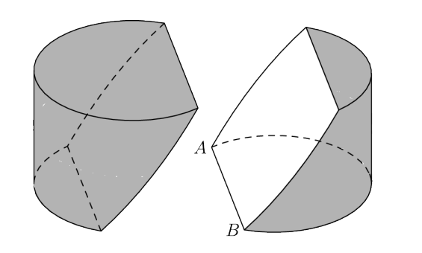.
A. . B. . C. . D. .
Hướng dẫn giải
Chọn B.
Gọi giao tuyến của mặt phẳng cắt với đáy còn lại là đoạn .
Kẻ các đường sinh . Khi đó là hình chữ nhật.
Góc ; ; .
Gọi là góc giữa mặt cắt và mặt đáy.
.
Thiết diện cần tìm có hình chiếu xuống đường tròn đáy tâm là phần hình nằm giữa cung và cung . Áp dụng công thức hình chiếu ; Và . Do đó .
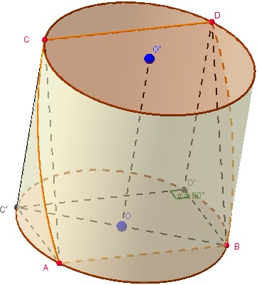.
- [2H2-2.4-4] [THPT chuyên Vĩnh Phúc lần 5] Một khối gỗ có hình trụ với bán kính đáy bằng 6 và chiều cao bằng 8. Trên một đường tròn đáy nào đó ta lấy hai điểm A,B sao cho cung AB có số đo Người ta cắt khúc gỗ bởi một mặt phẳng đi qua A,B và tâm của hình trụ (tâm của hình trụ là trung điểm của đoạn nối tâm hai đáy) để được thiết diện như hình vẽ. Tính diện tích S của thiết diện thu được.
.
A. . B. . C. . D. .
Hướng dẫn giải
Chọn B.
Gọi giao tuyến của mặt phẳng cắt với đáy còn lại là đoạn .
Kẻ các đường sinh . Khi đó là hình chữ nhật.
Góc ; ; .
Gọi là góc giữa mặt cắt và mặt đáy.
.
Thiết diện cần tìm có hình chiếu xuống đường tròn đáy tâm là phần hình nằm giữa cung và cung . Áp dụng công thức hình chiếu ; Và . Do đó .
.

